PROPUESTA 92

# 

# 

# TÍTULO: Proyecto parque para todos en la parcela de C/ Retama 28 (por encima del CEIP Antoniorrobles

# [CREAR UNA **ZONA VERDE ADECUADA Y DE INTERÉS** (ACTUALMENTE DESCUIDADA Y CON TRAMOS PELIGROSOS), **PARA EL DISFRUTE DE TODOS**. DISEÑANDO UN PARQUE INFANTIL DIFERENTE (CON TIROLINA) Y UN ÁREA CANINA EN LA EXTENSIÓN DE LA PARCELA DENOMINADA RETAMA Nº28 (POR ENCIMA DEL COLEGIO CEIP ANTONIORROBLES)]

1. DESCRIPCIÓN:

Existe una **zona verde no consolidada perteneciente al Ayuntamiento** de San Lorenzo de El Escorial entre las Calles Monte de San Benito y Monte Risco Alto, denominada, según fuentes del servicio de Medio Natural del ayuntamiento **Retama nº28**. Es una parcela muy extensa que ya está parcialmente ajardinada a la altura de la Calle Prado del Valle. Se amplía información de las características y superficies en el apartado *Otros Datos (***Ver plano aéreo Anexo 1)**

Actualemnte esta zona **está muy descuidada**:hay excrementos de perro por todas partes, restos de poda, existe un depósito de agua sin cercar, faltan papeleras. Resulta peligroso para el paso de los ciudadanos.La cercanía del CEIP Antoniorrobles y de las urbanizaciones El Zaburdón y Monte Escorial hacen urgente la intervención.

El objetivo es **adecuar para el ocio y disfrute de todos dicho terreno, situado sobre el CEIP Antoniorrobles.**

Se propone, en base a las necesidades estudiadas:

1. Limpiar de heces de perro, restos vegetales y basura dicho terreno.
2. Mantenimiento y control del arbolado, actualmente con aspecto salvaje y poco cuidado.
3. Asegurar perimetralmente el depósito antiguo de agua (al igual que se hizo con el nuevo)
4. Eliminar el muro que cruza parte de la parcela y que está medio derrumbado.
5. Crear un parque infantil novedoso, diferente a los establecidos en el pueblo, con otras posibilidades. Se respetará el medio natural y se adecuará con:
   1. Bancos y papeleras
   2. Fuente
   3. Alguna estructura como circuitos de trepa, una tirolina, columpio grande de nido. Todo ello procurando que se integren bien en el aspecto boscoso y que estén pensados para niños mayores. (**Ver fotos parques Anexo 2)**
   4. Mejorar el acceso al parque por la zona baja de la Calle Monte San Benito nivelando parque y acera.
6. Crear un área canina, dotandola con papeleras para su uso.
7. Marcar un camino de acceso al colegio público Antoniorrobles que permita la llegada a pie al mismo, facilitando que las familias accedan al centro educativo andando. ¡Hay unas vistas panorámicas espectaculares!

# ¿POR QUÉ CONTRIBUYE AL BIEN COMÚN?

Existen numerosas causas por las que este proyecto puede ser valiso y de interés general para el pueblo:

* Es un **terreno maravilloso** que está desaprovechado y actualmente parece descuidado y peligroso para los paseantes.

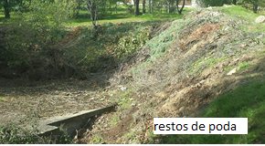 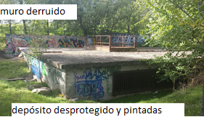

* Se precisa **poca inversión**, lograrando una amplia zona verde dentro del casco urbano adecuada para el juego y el paseo.
* Los perros y sus dueños seguirán haciendo uso del espacio público pero con mayor comodidad.
* Los niños y las familias podrán entrar a jugar y a disfrutar de la naturaleza de forma segura.
* Esta zona además mantendrá su aspecto de campo, natural e idóneo también para los niños mayores. Un parque diferente adaptado a sus capacidades e intereses puesto que si ponemos una tirolina, el parque pasará a ser conocido rápidamente como “El parque de la tirolina” ¡algo así no puede faltar una en nuestro pueblo!

1. PRESUPUESTO APROXIMADO DE LA PROPUESTA

15 000 Euros. Hemos ordenado las propuestas para empezar por aquellas más urgentes

|  |  |
| --- | --- |
| Limpiar y podar lo que quede pendiente (ya están en ello) | 1000 euros |
| Eliminar muro derruido | 1000 euros |
| Mejorar acceso zona baja | 1000 euros |
| Valla para asegurar perimetralmente depósito 60 m | 500 euros |
| 5 Bancos | 1000 euros |
| 1 Fuente | 400 euros |
| 10 Papeleras | 500 euros |
| Tirolina niños  2500 la tirolina + 2000 de instalación | 4500 euros |
| Estructura de trepa  1300 el laberinto+300 de instalación | 1600 euros |
| Columpio cesta nido  1700 columpio +300 instalación | 2000 euros |
| Mejorar los caminos para los paseantes | 1500 euros |
| TOTAL | 15 000 euros |

# 6- OTROS DATOS

En esta Zona Verde, hay que tener en cuenta:

* Desde el área de **Medio Natural del Ayuntamiento, ya se han puesto en marcha** las primeras medidas. Se ha desbrozado y retirado basura. Existe interés por controlar la población de Olmos Pumilas (árboles invasivos) y se han plantado otras especies (se aprovechará como “mini jardín botánico”).
* La medida cuenta con el **apoyo del AMPA** del CEIP Antoniorrobles
* **El equipo directivo del colegio también** ha planteado, en ocasiones anteriores, la necesidad de limpiar y adecuar esta zona. Comparte a su vez el interés por mejorar la incomodidad del acceso al colegio caminando por esta parcela desde las viviendas próximas con unos caminos que lo faciliten.
* **Queda parcela libre** en la zona alta donde se están proyectando los huertos sociales y sigue quedando terreno disponible para otros usos que se estimen oportunos.

Dado el reducido presupuesto quedan pendientes algunas mejoras que nos hubiera gustado incluir:

* Incluir otros elementos de juego: Casita de madera, Toboganes de terraplén, Circuitos de equilibrio…
* Elementos para marcar caminos de paseantes (por ejemplo traviesas como en la zona ya ajardinada) e incluso algo de grava para evitar que el camino se deteriore con el agua (charcos, regajos…)
* Mejorar el acerado de la Calle Monte San Benito levantado por el arbolado (estudiar la forma de facilitar el aparcamiento en esta zona)
* Plantearse cercar alguna zona de parque colindante con las calles para facilitar la seguridad de los niños

Aportamos para la propuesta:

1. Fotos aéreas con una propuesta plasmada gráficamente (la distribución de los elementos podría ser otra según aconsejen los instaladores en función de las distancias de seguridad y el suelo)
2. Fotos de parques que pueden darnos ideas de qué elementos se pueden incluir
3. Presupuesto de los elementos de Juego ofrecido por una empresa (adjunto)

ANEXO 1: **FOTOS AÉREAS CON LA PROPUESTA PLASMADA GRÁFICAMENTE**

**PARQUE NIÑOS:**

Perímetro: 280 metros aprox

Superficie: 4600 m2 aprox

Valla depósito: 60 metros

* Estructura de trepa
* Tirolina
* Zona De Olmos Pumilas jóvenes para jugar en el “bosque”
* Columpio de cesta
* Mini Jardín botánico ya plantado
* Fuente
* Bancos

**PARQUE PASEO:**

Superficie: 9 000 m2 aprox

Perímetro: 450 metros aprox

* Facilitará el acceso peatonal al colegio
* Caminos paseantes
* 7 papeleras

¡Las vistas son fabulosas para el paseo!

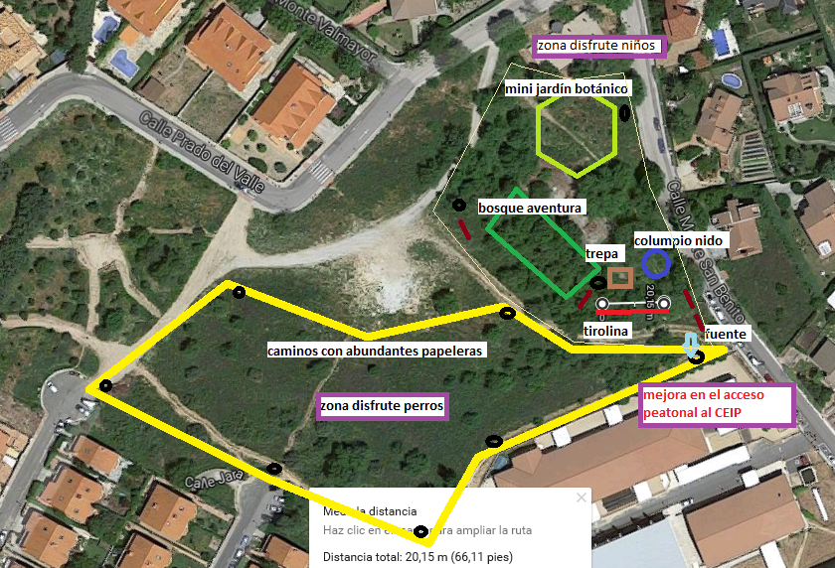

[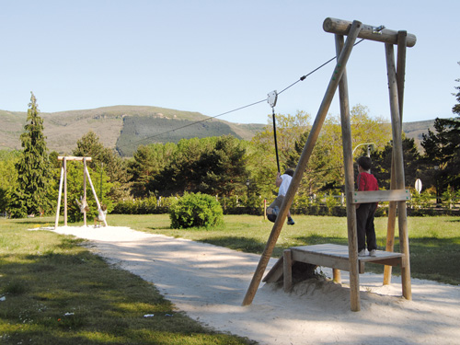](http://www.google.es/url?sa=i&rct=j&q=&esrc=s&source=images&cd=&cad=rja&uact=8&ved=0ahUKEwipueXmyPrPAhXC8RQKHYlGAZEQjRwIBw&url=http://www.manufacturasdeportivas.com/articulo/tirolina_mouro/876/&bvm=bv.136811127,d.d24&psig=AFQjCNFZ_KCyMiBOyyVBRe379aBYD0bqgA&ust=1477643325535658)[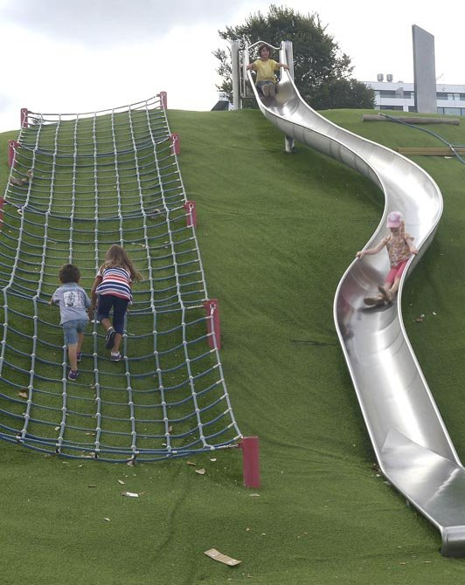](http://www.google.es/url?sa=i&rct=j&q=&esrc=s&source=images&cd=&cad=rja&uact=8&ved=0ahUKEwj7-vyi9fvPAhWHnBoKHed1CYYQjRwIBw&url=http://www.elidealgallego.com/articulo/coruna/parque-eiris-escenario-donde-familias-divierten/20140907020749207632.html&bvm=bv.136811127,d.ZGg&psig=AFQjCNGpUsEHCJyIdn21VlNqBZYhnZE4UQ&ust=1477689574636316)ANEXO 2 **FOTOS PARQUES QUE NOS INTERESAN**

*[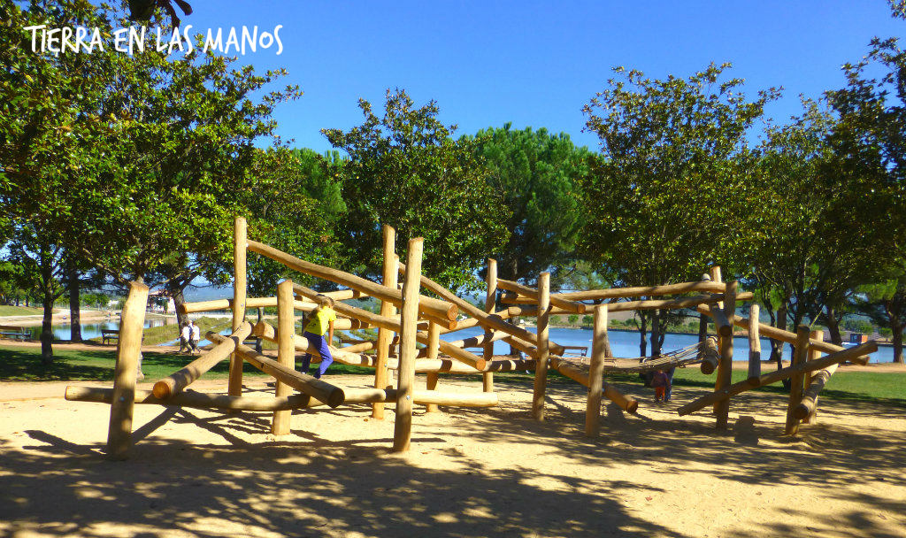](http://www.tierraenlasmanos.com/wp-content/uploads/2015/09/Parc-de-lagulla-estructura-de-troncs1.jpg)*[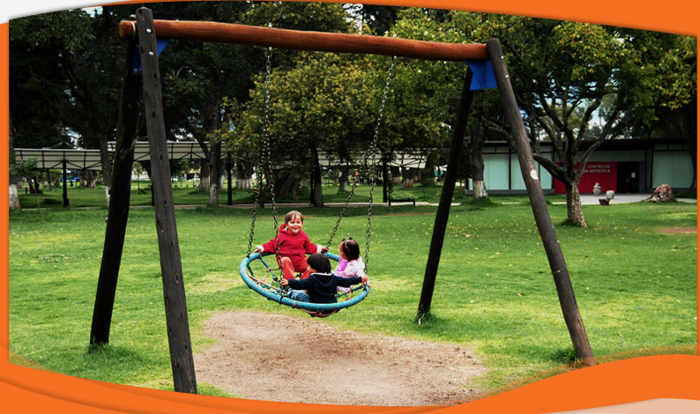](http://www.google.es/url?sa=i&rct=j&q=&esrc=s&source=images&cd=&cad=rja&uact=8&ved=0ahUKEwicl9iwh5rQAhWC0xQKHXUmA0AQjRwIBw&url=http://www.technoswiss.ec/Productos/Juegospiral/Columpios.aspx&psig=AFQjCNEOtKzgMNy5NGn3mcIbFSOReRIuVw&ust=1478725359451136)

Mesa técnica:

|  |  |
| --- | --- |
| Válida o no válida * | VALIDA |
| Áreas que afecta | MEDIO AMBIENTE |
| Área responsable |  |
| Coste aproximado | 15000 |

* Si no es válida explicar el motivo